Министерство образования и науки Российской Федерации
Нижнекамский химико-технологический институт (филиал)
Федерального государственного бюджетного образовательного
учреждения высшего образования
«Казанский национальный исследовательский технологический
университет»

В.В Елизаров, В.В. Гетман,
Н.В. Лежнева, С.А. Мерзляков

АНАЛИЗ И СИНТЕЗ ЛИНЕЙНЫХ СИСТЕМ АВТОМАТИЧЕСКОГО УПРАВЛЕНИЯ

УЧЕБНОЕ ПОСОБИЕ

Нижнекамск
2017
УДК 66-52
А 64

Печатается по решению методического совета НХТИ ФГБОУ ВО «КНИТУ»

Рецензенты:
Галеев Э.Р., кандидат технических наук, доцент;
Камалиев Т.С., кандидат технических наук.

Елизаров В.В.
А 64 Анализ и синтез линейных систем автоматического управления: учебное пособие / В.В Елизаров, В.В.Гетман, Н.В. Лежнева, С.А. Мерзляков – Нижнекамск: НХТИ ФГБОУ ВО «КНИТУ», 2017. – 50с.

Приведены лабораторные работы по разделам дисциплины «Теория автоматического управления», «Основы теории управления», «Теоретические основы автоматизированного управления»: статические и динамические характеристики линейных систем, устойчивость линейных систем, синтез систем автоматического управления.
Учебное пособие предназначено для бакалавров и магистров, обучающихся по направлениям «Информатика и вычислительная техника», «Управление в технических системах», «Автоматизация технологических процессов и производств»
Подготовлено на кафедре автоматизации технологических процессов и производств НХТИ ФГБОУ ВО «КНИТУ»

УДК 66-52

© Елизаров В.В., Геман В.В.,
Лежнева Н.В. Мерзляков С.А., , 2017
© НХТИ ФГБОУ ВО «КНИТУ», 2017
СОДЕРЖАНИЕ
Введение 4
Лабораторная работа №1. Временные и частотные характеристики линейных систем автоматического управления 5
Лабораторная работа №2. Исследование динамических характеристик типовых динамических звеньев 14
Лабораторная работа №3. Исследование линейных систем регулирования 26
Лабораторная работа №4. Анализ и синтез сау методом корневого годографа 35
Лабораторная работа №5. Определение настроек регулятора методом незатухающих колебаний 43
Список литературы 49

ВВЕДЕНИЕ

При автоматизации технологических объектов управления широко применяют одноконтурные САУ, обеспечивающие стабилизацию выходных координат объектов. Синтез таких систем предполагает знание статических и динамических характеристик ТОУ, позволяющих определить структуру регулятора и найти параметры его настройки.
Первый шаг процесса синтеза – определение назначения системы. Второй шаг – это указать те переменные, которые подлежат управлению (например, температура, давление, уровень, концентрация и т.д.). На третьем шаге необходимо предъявить требования к точности.
Следующий шаг – это выбор конфигурации системы, которая обладала бы желаемым качеством. Такая конфигурация обычно включает в себя датчик, объект управления, исполнительное устройство и регулятор.
Затем необходимо составить математическое описание объекта управления. Для этого требуется установить все взаимосвязи между переменными, характеризующими поведение объекта. В качестве описания можно использовать дифференциальные уравнения. Если эти уравнения могут быть линеаризованы, то можно воспользоваться преобразованием Лапласа. В результате мы можем получить передаточную функцию объекта управления.
Следующий шаг состоит в выборе регулятора. Выбор типа регулятора может начинаться с простейших двухпозиционных регуляторов и заканчивается самонастраивающимся микропроцессорным регулятором.
Заключительный шаг процедуры синтеза состоит в настройке параметров системы, которые обеспечивали бы желаемые показатели качества.
Данный лабораторный учебное пособие посвящен преимущественно изучению основных этапов синтеза систем автоматического управления, начиная с изучения динамических характеристик объекта управления и заканчивая получением оптимальных настроечных параметров регулятора и оценкой качества переходных процессов в САУ.

ЛАБОРАТОРНАЯ РАБОТА №1. ВРЕМЕННЫЕ И ЧАСТОТНЫЕ ХАРАКТЕРИСТИКИ ЛИНЕЙНЫХ СИСТЕМ АВТОМАТИЧЕСКОГО УПРАВЛЕНИЯ

Цель работы
Ознакомление с динамическими и частотными характеристиками систем автоматического управления (САУ) и получения навыков исследования линейных систем.

Постановка задачи
В качестве объекта исследования выступают линейные динамические системы управления с одним входом и одним выходом. При этом модель одномерной САУ задана в виде комплексной передаточной функции, записанной как отношение полиномов
$W(s)=\frac{b_{m}s^{m}+\text{.}\text{.}\text{.}+b_{1}s+b_{0}}{a_{n}s^{n}+\text{.}\text{.}\text{.}+a_{1}s+a_{0}}$.
Необходимо:
- Определить полюса и нули передаточной функции.
- Записать дифференциальное уравнение, определяющее функционирование САУ.
- Построить графики переходной и импульсной переходной функции: h(t), w(t).
- Построить логарифмические частотные характеристики L(ω).
- Построить частотный годограф Найквиста W(iω).

Сведения из теории
В качестве объекта исследования предлагается разомкнутая система следующего вида
W(p)
u
y
Рис. 1. Структурная схема разомкнутой системы.

u – входной сигнал; y – выходной сигнал.
Уравнение линейной стационарной системы с одним входом и одним выходом можно записать так:
$\begin{aligned}a_{n}y^{(n)}(t)+a_{n−1}y^{(n−1)}(t)+\text{.}\text{.}\text{.}+a_{0}y(t)= \\ b_{m}u^{(m)}(t)+b_{m−1}u^{(m−1)}(t)+\text{.}\text{.}\text{.}+b_{0}u(t)\end{aligned}$.
После преобразования по Лапласу мы получим это же уравнение в операторной форме:
$(a_{n}p^{n}+a_{n−1}p^{n−1}+\text{.}\text{.}\text{.}+a_{0})y(p)=(b_{m}p^{m}+\text{.}\text{.}\text{.}+b_{0})u(p)$.
Передаточная функция представляет собой отношение преобразованного по Лапласу выхода системы y(p) к преобразованному по Лапласу входу u(p):
$W(p)=\frac{y(p)}{u(p)}=\frac{b_{m}p^{m}+b_{m−1}p^{m−1}+\text{.}\text{.}\text{.}+b_{0}}{a_{n}p^{n}+a_{n−1}p^{n−1}+\text{.}\text{.}\text{.}+a_{0}}$.
Функцию W(iω), которую получаем из передаточной функции при подстановке $p=iω$, называют амплитудно-фазовой характеристикой (АФХ):
$W(iω)=\frac{b_{m}(iω)^{m}+b_{m−1}(iω)^{m−1}+\text{.}\text{.}\text{.}+b_{0}}{a_{n}(iω)^{n}+a_{n−1}(iω)^{n−1}+\text{.}\text{.}\text{.}+a_{0}}$.
Функцию W(iω) можно представить в виде:
$W(iω)=U(ω)+\text{iV}(ω)=A(ω)e^{iϕ(ω)}$, где
U(ω) – вещественная частотная характеристика;
V(ω) – мнимая частотная характеристика;
$A(ω)=\sqrt{U^{2}(ω)+V^{2}(ω)}$ - амплитудная частотная характеристика (АЧХ);
$ϕ(ω)=\text{arctg}\frac{V(ω)}{U(ω)}$ - фазовая частотная характеристика (ФЧХ).
Для исследования частотных свойств системы удобно использовать графические изображения частотных характеристик. В этом случае амплитудно-фазовая характеристика W(iω) строится в плоскости комплексного переменного и представляет собой годограф вектора, длина (модуль) которого равна A(ω), а аргумент (угол, образованный этим вектором с действительной, положительной полуосью) – φ(ω):
$A(ω)=\left|W(iω)\right|$; $ϕ(ω)=\text{arg}(W(iω))$.
Наряду с рассмотренными частотными характеристиками в теории автоматического управления используются логарифмические частотные характеристики. Удобство работы с ними объясняется тем, что операции умножения и деления заменяются на операции сложения и вычитания, а это позволяет во многих случаях строить их практически без вычислений.
Амплитудная частотная характеристика, построенная в логарифмическом масштабе, $L(ω)=\text{20}\text{lg}A(ω)$, называется логарифмической амплитудной частотной характеристикой (ЛАЧХ). При этом амплитуда измеряется в децибелах (дБ).
Другой важной характеристикой автоматических систем (звеньев) являются переходные и импульсные переходные функции и их графики – временные характеристики. Их используют при описании линейных систем, как стационарных, так и нестационарных.
Переходной функцией системы называют функцию, описывающую изменение выходной величины системы, когда на ее вход подается единичное ступенчатое воздействие при нулевых начальных условиях. Переходную функцию обычно обозначают h(t).
x
y
τ
t
1(t-τ)
t
Рис. 2. Пример переходной характеристики системы.
Отметим, что единичная ступенчатая функция - это функция, которая обладает свойством
$$1(t−τ)=\begin{aligned} \\ \end{aligned}$$
График переходной функции – кривая зависимости h(t) от t – называют кривой разгона.
Импульсная переходная функция (характеристика) g(t) представляет собой реакцию на входное воздействие типа единичной импульсной функции при нулевых начальных условиях.
Такое входное воздействие математически отражает дельта-функция, которая обладает следующими свойствами:
1. $δ(t−τ)=\begin{aligned}\left\{0 \text{при} t≠τ | \right.\end{aligned}$;
2. $\int_{−∞}^{∞}{δ(t−τ)}dτ=1$
Последовательность выполнения работы.
Рис. 3. Пример импульсной переходной характеристики системы.
x
y
τ
t
t
τ
Для выполнения лабораторной работы используется пакет прикладных программ (ППП) Control System Toolbox. ППП предназначен для работы с LTI-моделями (Linear Time Invariant Models) систем управления.
В Control System Toolbox имеется тип данных, определяющих динамическую систему в виде комплексной передаточной функции. Синтаксис команды, создающий LTI-систему c одним входом и одним выходом в виде передаточной функции:
TF([b_{m}, …, b₁, b₀], [a_{n}, …, a₁, a₀])
b_{m}, …, b₁ – значения коэффициентов полинома, стоящего в числителе передаточной функции.
a_{n}, …, a₁ – значения коэффициентов полинома A, стоящего в знаменателе. Для выполнения работы могут применяться команды, приведенные в таблице 1.
Таблица 1.
Некоторые команды Control System Toolbox
Команда | Описание
pole | Вычисление полюсов передаточной функции
zero | Вычисление нулей передаточной функции
step | Построение графика переходного процесса
impulse | Построение графика импульсной переходной функции
bode | Построение логарифмических частотных характеристик (диаграммы Боде)
nyquist | Построение частотного годографа Найквиста
Другим вариантом получения графиков динамических характеристик САУ является использование графического интерфейса ППП CST – LTI viewer, вызов которого осуществляется командой ltiview, которой, в качестве параметра, можно указать имя переменной, содержащей LTI-объект.
Таким образом, выполнение лабораторной работы состоит из следующих шагов:
- Изучить теоретические сведения.
- Запустить систему MATLAB.
- Создать tf-объект, в соответствии с заданным вариантом.
- Составить дифференциальное уравнение, определяющее функционирование САУ.
- Определить полюса передаточной функции с использованием команды pole.
- Определить нули передаточной функции с использованием команды zero.
- Используя LTI-viewer, или соответствующие команды (табл.1) получить динамические характеристики – переходную функцию h(t), импульсно-переходную функцию w(t) и частотные характеристики – диаграмму Боде, частотный годограф Найквиста.
- Получить представление исходной функции в виде произведения типовых звеньев.
- Ответить на контрольные вопросы.
- Оформить отчет.
- Сдать отчет преподавателю и защитить работу.
Методический пример.
Задана передаточная функция САУ
$$W=\frac{s+2}{3s^{3}+4s^{2}+5s+3}$$
Найдем ее динамические и частотные характеристики. Будем работать в командном режиме среды MATLAB.
  - Создадим LTI-объект с именем w, для этого выполним:
>> w = tf([1,2],[3,4,5,3])
Transfer function:
s + 2
-----------------------
3 s^3 + 4 s^2 + 5 s + 3
  - Найдем полюса и нули передаточной функции с использованием команд pole, zero.
>> pole(w)

ans =
-0.2639 + 1.0825i
-0.2639 - 1.0825i
-0.8055
>> zero(w)
ans =
-2
  - Построим график переходной функции командой step(w):
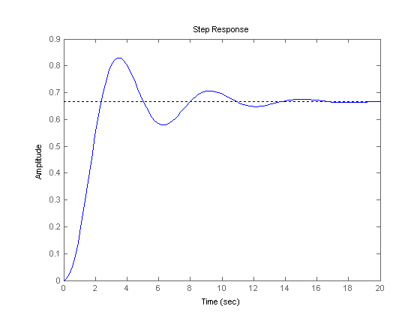
  - Построим импульсную переходную функцию командой impulse(w):
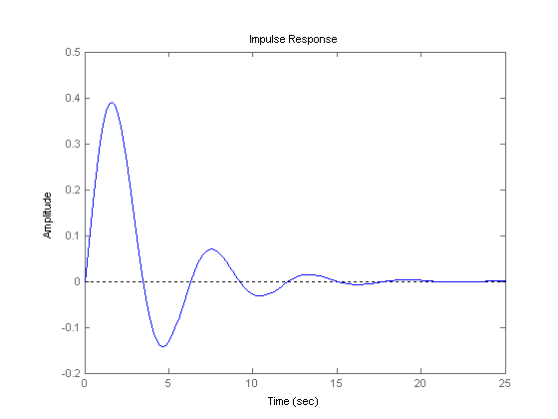
  - Графики ЛАЧХ и ЛФЧХ, а также АФХ получим, используя команды bode(w):
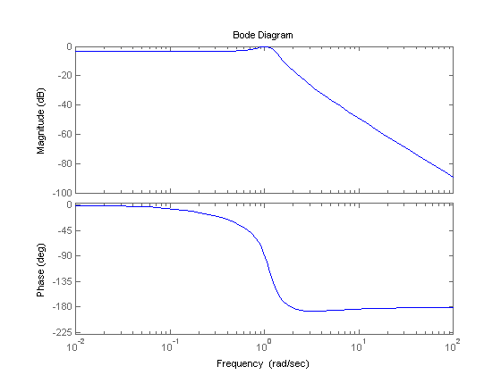
и nyquist(w):
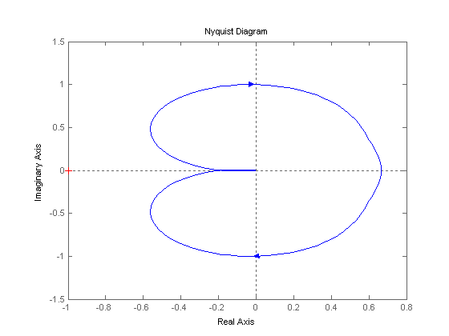
Аналогичные результаты можно получить, используя команду ltiview(w), с соответствующими настройками в меню “Plot Configuration”.
Каждая из построенных характеристик полностью и однозначно определяет исходную систему.
Варианты заданий.
Вид передаточной функции:
1. $W(p)=\frac{b_{1}p+b_{0}}{a_{4}p^{4}+a_{3}p^{3}+a_{2}p^{2}+a_{1}p+a_{0}}$;
2. $W(p)=\frac{b_{2}p^{2}+b_{1}p+b_{0}}{a_{3}p^{3}+a_{2}p^{2}+a_{1}p+a_{0}}$;
3. $W(p)=\frac{b_{2}p^{2}+b_{1}p+b_{0}}{a_{4}p^{4}+a_{3}p^{3}+a_{1}p+a_{0}}$;
4. $W(p)=\frac{b_{2}p^{2}+b_{0}}{a_{4}p^{4}+a_{3}p^{3}+a_{2}p^{2}+a_{1}p+a_{0}}$;
Вид передаточной функции | № | Коэффициенты полиномов
 |  | b₀ | b₁ | a₀ | a₁ | a₂ | a₃ | а₄
1 | 1. | 0 | 3 | 1 | 2 | 3 | 0 | 1
1 | 2. | 2 | 6 | 4 | 0 | 1 | 5 | 1
1 | 3. | 0 | -3 | 5 | 2 | 0 | 2 | 1
1 | 4. | 4 | 2 | 3 | 4 | 5 | 3 | 1
1 | 5. | 0 | 1 | -2 | -2 | -3 | -2 | 0
 |  | b₀ | b₁ | b₂ | a₀ | a₁ | a₂ | а₃
2 | 1. | 0 | -3 | 2 | 4 | 2 | 3 | 9
2 | 2. | 8 | 0 | -3 | -4 | -6 | -4 | -1
2 | 3. | -4 | 6 | -2 | 5 | 5 | 0 | 1
2 | 4. | 6 | -8 | -7 | 0 | -6 | -3 | -1
2 | 5. | 2 | -1 | -3 | -1 | 0 | -7 | -2
 |  | b₀ | b₁ | b₂ | a₀ | a₁ | a₃ | a₄
3 | 1. | 0 | 2 | 8 | -3 | 7 | -7 | 1
3 | 2. | -5 | 0 | 3 | -8 | -2 | -1 | -6
3 | 3. | -7 | 1 | 2 | 0 | 5 | 2 | 9
3 | 4. | -6 | 4 | -4 | 1 | 0 | 6 | 3
3 | 5. | 2 | -2 | -1 | 5 | 3 | 0 | 9
4 | 1. | 0 | -5 | 4 | 3 | 7 | 9 | 1
4 | 2. | 7 | -6 | 0 | 5 | 8 | 2 | 2
4 | 3. | -2 | -8 | 2 | 0 | 4 | 3 | 3
4 | 4. | -7 | -1 | 6 | 9 | 0 | 4 | 2
4 | 5. | -3 | 7 | -4 | 4 | 5 | 0 | 1
Контрольные вопросы.
- Что называется нулями и полюсами передаточной функции?
- Что называется переходной характеристикой?
- Что называется импульсной переходной характеристикой?
- Что называется частотными характеристиками?
- Как определяется АЧХ?
- Как определяется ФЧХ?
- Как строится годограф АФХ?
- Как получают кривую разгона?
- Какая связь между передаточной функцией и временными характеристиками?

ЛАБОРАТОРНАЯ РАБОТА №2. ИССЛЕДОВАНИЕ ДИНАМИЧЕСКИХ ХАРАКТЕРИСТИК ТИПОВЫХ ДИНАМИЧЕСКИХ ЗВЕНЬЕВ

Цель работы
- Получить временные и частотные характеристики типовых динамических звеньев;
- Изучить влияние изменения параметров передаточных функций на вид этих характеристик.

Постановка задачи
В качестве объекта исследования выступают типовые динамические звенья:
1. Позиционные (апериодическое, колебательное);
2. Интегрирующие (идеальное, с запаздыванием, изодромное);
3. Дифференцирующие (идеальное, с запаздыванием).

Необходимо получить:
- Передаточные функции исследуемых звеньев;
- Переходные характеристики исследуемых звеньев;
- Импульсные переходные характеристики;
- Логарифмические переходные характеристики;
- Амплитудно-фазовые характеристики исследуемых звеньев;
- Анализ влияния на временные и частотные характеристики величины коэффициента усиления и постоянных времени.

Сведения из теории.
Типовые динамические звенья подразделяют на 3 основные группы:
- Звенья статического или позиционного типа, где $y=k_{1}x$, $k_{1}$- коэффициент передачи звена.
- Звенья интегрирующего типа, где $y'=k_{2}x, y=k_{2}\int{\text{xdt},} y(p)=\frac{k_{2}}{p}x(p)$
- Звенья дифференцирующего типа, где $y=k_{3}\frac{\text{dx}}{\text{dt}}, y(p)=k_{3}\text{px}(p)$. Дифференцирующие звенья еще называют форсирующими.

Все статические звенья в установившемся режиме описываются одинаковым уравнением $y_{\text{ст}}={\text{kx}}_{\text{ст}}$. К таким звеньям относятся: статическое идеальное (усилительное), апериодическое, колебательное и консервативное.
Линейное дифференциальное уравнение апериодического звена:
$\text{Ty}'(t)+y(t)=\text{kx}(t)$,
где Т – постоянная времени звена; k – коэффициент усиления.
Примером такого звена может служить любая цепочка, включающая сопротивление и емкость независимо от их физической природы.
Постоянная времени Т зависит от величины сопротивления и емкости и характеризует инерционность звена, причем, чем больше сопротивление и емкость, тем больше постоянная времени и больше инерционность.
Передаточная функция получается из уравнения звена:
$$y(p)(\text{Tp}+1)=\text{kx}(p) ⇒ W(p)=\frac{y(p)}{x(p)}=\frac{k}{\text{Tp}+1}$$
Уравнение статического колебательного звена II-го порядка:
$T_{2}^{2}y\text{''}\left(t\right)+T_{1}y'\left(t\right)+y\left(t\right)=\text{kx}\left(t\right)$,
где$T_{1},T_{2}$- постоянные времени, k – коэффициент усиления.
Уравнение установившегося статического режима этого звена имеет тот же вид, что и для усилительного и апериодического звеньев:
$y_{\text{CT}}={\text{kx}}_{\text{CT}}$
Передаточная функция определяется после преобразования по Лапласу :
$$W\left(p\right)=\frac{k}{T_{2}^{2}p^{2}+T_{1}p+1}$$
Введем условное обозначение $ξ=\frac{T_{1}}{2T_{2}}$.
Если выполняется условие ξ < 1, то звено является колебательным, если ξ > 1, то мы имеем дело с апериодическим звеном II-го порядка, которое описывается тем же уравнением, что и колебательное звено.
В интегрирующих звеньях выходной сигнал пропорционален интегралу от входного.
Уравнение идеального интегрирующего звена имеет вид:
$y\left(t\right)=k\int_{0}^{∞}{x\left(t\right)}\text{dt}$ $y'\left(t\right)=\text{kx}\left(t\right)$
Передаточную функцию интегрирующего звена получим после преобразования этого уравнения по Лапласу:
$\text{py}\left(p\right)=\text{kx}\left(p\right)$ $W\left(p\right)=\frac{k}{p}$.
Интегрирующее звено с запаздыванием описывается дифференциальным уравнением
$\text{Ty}\text{''}(t)+y'\left(t\right)=\text{kx}\left(t\right)$.
Передаточная функция звена:
$W\left(p\right)=\frac{k}{p(\text{Tp}+1)}$.
Изодромное звено описывается уравнением
$y'(t)=\text{kx}(t)+k_{1}x'(t)$.
Передаточная функция звена
$W(p)=\frac{k}{p}+k_{1}=\frac{k(1+\text{Tp})}{p}$,
где $T={k_{1}}/k$- постоянная времени изодромного звена.
Из этих выражений видно, что звено можно условно представить в виде совокупности двух звеньев, действующих параллельно, - идеального интегрирующего с коэффициентом передачи k и безынерционного с коэффициентом передачи k₁.
Выходной сигнал дифференцирующих звеньев пропорционален дифференциалу от входного сигнала.
Идеальное дифференцирующие звено описывается уравнением
$$y\left(t\right)=\text{kx}'\left(t\right)$$
То есть изменение выходной координаты звена пропорционально скорости изменения входной координаты. Параметр k называют постоянной дифференцирования (измеряется в секундах)
В операторной форме уравнение записывается в виде: $y\left(p\right)=\text{kpx}\left(p\right)$, откуда найдем передаточную функцию и, поле соответствующих преобразований, частотной характеристики:
$W\left(p\right)=\frac{y\left(p\right)}{x\left(p\right)}=\text{kp}$.
Дифференцирующие звено с запаздыванием описывается уравнением следующего вида.
$\text{Ty}'\left(t\right)+y\left(t\right)=\text{kx}'\left(t\right)$ $\text{Tpy}\left(p\right)+y\left(p\right)=\text{kpx}\left(p\right)$
Передаточная функция:
$W\left(p\right)=\frac{y\left(p\right)}{x\left(p\right)}=\frac{\text{kp}}{\text{Tp}+1}$.
Последовательность выполнения работы.
Для выполнения лабораторной работы используется пакет прикладных программ (ППП) Control System Toolbox. ППП предназначен для работы с LTI-моделями (Linear Time Invariant Models) систем управления.
Все необходимые характеристики типовых звеньев могут быть получены с помощью уже известных команд: step, impulse, bode, nyquist, или с помощью команды ltiview.
Выполнение работы осуществляется в следующей последовательности:
- Изучить теоретические сведения.
- Запустить систему MATLAB.
- С помощью команды tf получить передаточные функции апериодических звеньев с различными коэффициентами усиления в соответствии с заданным вариантом.
- С помощью команд step, impulse, bode, nyquist определить временные и частотные характеристики апериодического звена, сделав анализ влияния коэффициента усиления.
- С помощью команды tf получить передаточные функции апериодических звеньев с различными постоянными времени Т в соответствии с заданным вариантом.
- С помощью команд step, impulse, bode, nyquist определить временные и частотные характеристики апериодического звена, сделав анализ влияния величины постоянной времени Т.
- Аналогично получить передаточные функции и динамические характеристики для колебательного, интегрирующих и дифференцирующих звеньев.

Методический пример.
Дана передаточная функция апериодического звена:
$W=\frac{k}{1+\text{Tp}}$; k = 2; T = 2.
Определим его временные и частотные характеристики.

- Создадим LTI-объекты w1, w2, w3 с различными значениями k:
>> k=2;
>> T=2;
>> w1=tf([k],[T,1])
>> w2=tf([k*2],[T,1])
>> w3=tf([k*4],[T,1])

- Построим для полученных передаточных функций динамические характеристики, используя команды step, impulse, bode, nyquist:
>> step(w1,w2,w3):
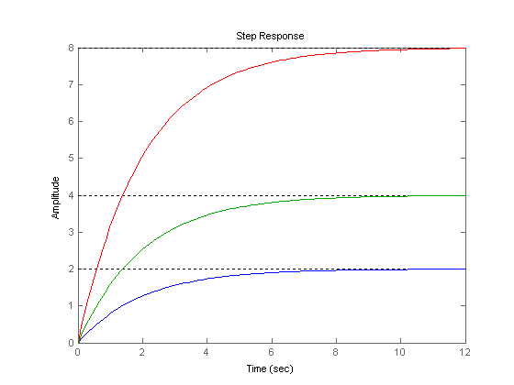
>> impulse(w1,w2,w3):
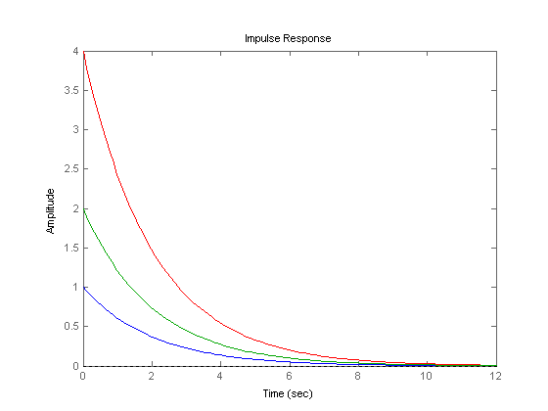

>> bode(w1,w2,w3):
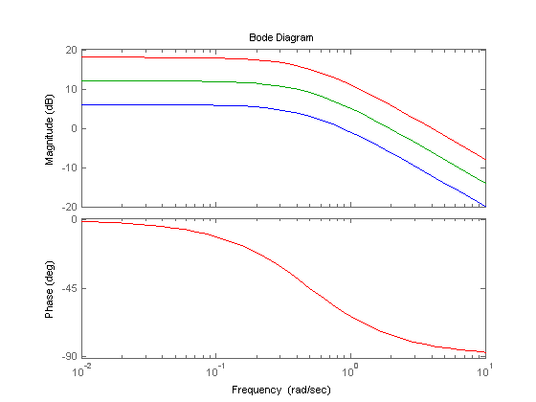
>> nyquist(w1,w2,w3);
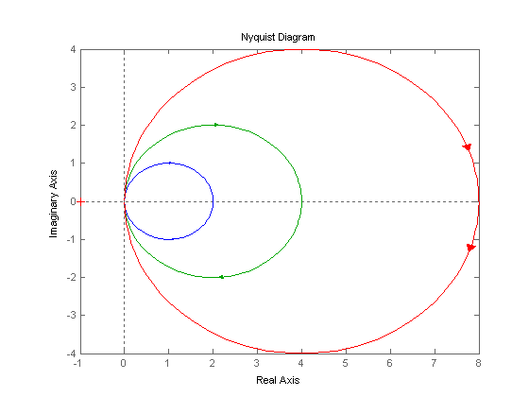
- Создадим LTI-объекты h1, h2, h3 с различными значениями постоянной времени Т:
>> h1=tf([k],[T,1]);
>> h2=tf([k],[2*T,1]);
>> h3=tf([k],[4*T,1]);

- Аналогично п.2 для найденных передаточных функций получим динамические характеристики:
>> step(h1,h2,h3);
>> impulse(h1,h2,h3);
>> bode(h1,h2,h3);
>> nyquist(h1,h2,h3);

- Исследуем влияние изменения параметров колебательного звена на его временные и частотные характеристики.
Создадим передаточные функции звена в соответствии с заданным вариантом, изменяя коэффициент усиления:
$W\left(p\right)=\frac{k}{T_{2}^{2}p^{2}+T_{1}p+1}$; k = 2; T₁ = 1.5; T₂=2.
>> w1=tf([k],[4,1.5,1]);
>> w2=tf([k*2],[4,1.5,1]);
>> w3=tf([k*4],[4,1.5,1]);
- Получим динамические характеристики:
>> step(w1,w2,w3):
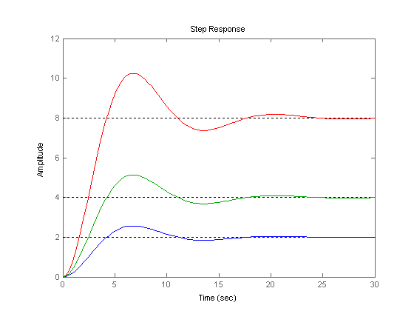
>> impulse(w1,w2,w3):
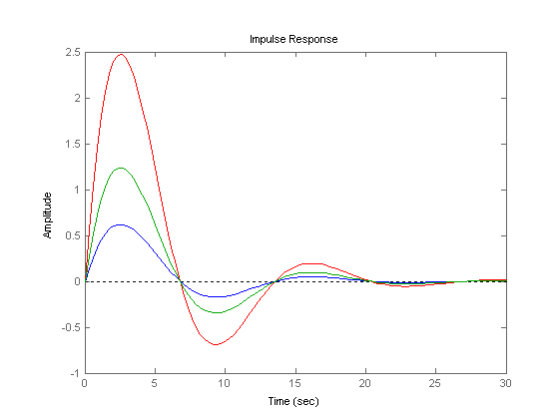
>> bode(w1,w2,w3):
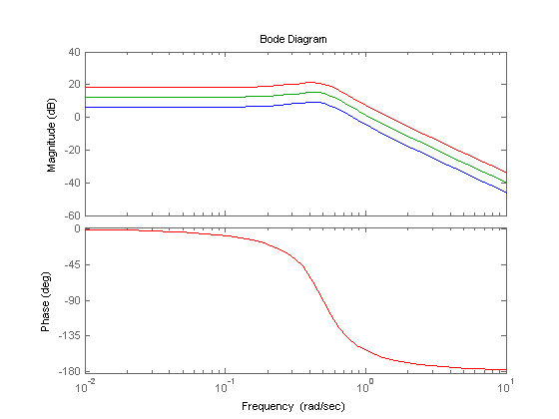
>> nyquist(w1,w2,w3):
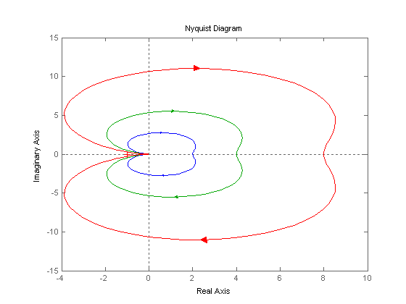

7. Изменим значения постоянных времени в передаточной функции:
Т₁ = 4, Т₂ = 1.5.
>> w1=tf([k],[1.5,4,1]);
Для сравнения возьмем исходную передаточную функцию колебательного звена:
>> w2=tf([k],[4,1.5,1]);
- Построим динамические характеристики.
>> step(w1,w2):
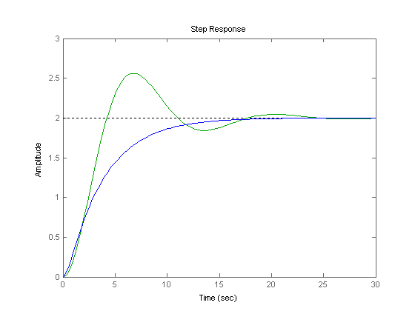
>> impulse(w1,w2):
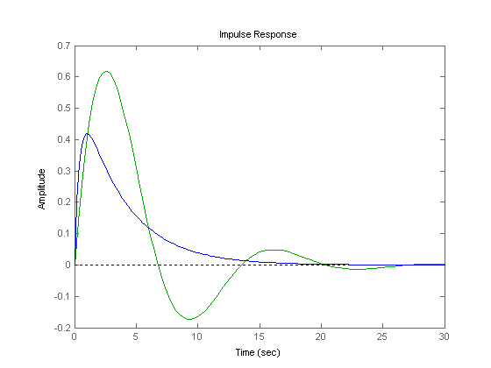

>> bode(w1,w2):
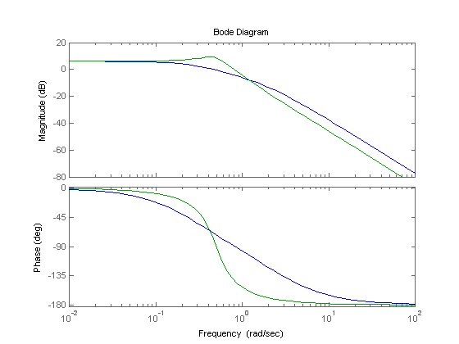
>> nyquist(w1,w2):
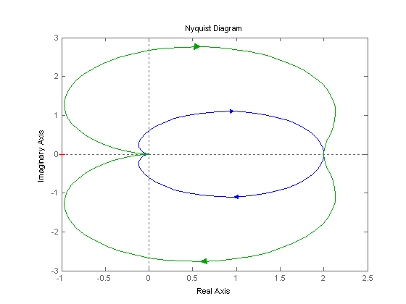

Варианты заданий.
Вид передаточной функции:
1. $W(p)=\frac{k}{\text{Tp}+1}$; 2. $W(p)=\frac{k}{T_{2}^{2}p^{2}+T_{1}p+1}$;
3. $W(p)=\frac{k}{T_{и}p}$; 4. $W(p)=T_{д}p$.
№ варианта | k | T | T₁ | T₂ | T_{и ,}T_{д}
1. | 1 | 2 | 9 | 2 | 2
2. | 3 | 7 | 7 | 2 | 3.5
3. | 2 | 9 | 6 | 1 | 4
4. | 6 | 4 | 6 | 4 | 7.2
5. | 3.5 | 12 | 1.5 | 2 | 6
6. | 4 | 3 | 2 | 3 | 1.3
7. | 2 | 8 | 4 | 3 | 2.7
8. | 2.2 | 6 | 3 | 2 | 5
9. | 3 | 4 | 2.5 | 2 | 5.5
10. | 1.5 | 8 | 1 | 4 | 8
11. | 1.3 | 6 | 1.8 | 3 | 8.1
12. | 1 | 1 | 8 | 3 | 2.7

Контрольные вопросы
  - Приведите пример временных характеристик апериодического звена I-го порядка.
  - Как меняются временные характеристики статических звеньев с изменением коэффициента усиления звена?
  - Как меняются временные характеристики статических звеньев с изменением коэффициента усиления звена?
  - Как отличить колебательное звено от апериодического звена II-го порядка по виду передаточной функции?
  - Приведите пример частотных характеристик интегрирующего звена с запаздыванием.
  - Как меняются частотные характеристики интегрирующего звена при изменении постоянной времени?
  - Приведите пример логарифмических частотных характеристик дифференцирующих звеньев.
  - Как изменятся характеристики дифференцирующих звеньев при изменении коэффициента усиления?

ЛАБОРАТОРНАЯ РАБОТА №3. ИССЛЕДОВАНИЕ ЛИНЕЙНЫХ СИСТЕМ РЕГУЛИРОВАНИЯ

Цель работы
Установление зависимостей между частотными характеристиками разомкнутой системы, которые могут быть получены как экспериментально, так и аналитически, и поведением системы в замкнутом состоянии.

Постановка задачи
Исходными данными для расчета системы на устойчивость являются характеристическое уравнение замкнутой системы, или АФХ разомкнутой системы, которые могут быть получены экспериментально или аналитически.
Необходимо:
- Построить годограф Найквиста для разомкнутой системы;
- По виду полученной кривой оценить устойчивость системы в замкнутом состоянии;
- Подтвердить полученный вывод об устойчивости замкнутой системы, построив для нее графики переходных процессов.
Сведения из теории.
Под устойчивостью системы понимается способность ее возвращаться к состоянию установившегося равновесия после снятия возмущения, нарушившего это равновесие. Неустойчивая система непрерывно удаляется от равновесного состояния или совершает вокруг него колебания с возрастающей амплитудой. Существуют также нейтральные системы, которые после снятия возмущения приходят в состояние равновесия, отличное от исходного.
Критерий Найквиста позволяет определить устойчивость системы с отрицательной обратной связью (так называемой замкнутой системы) по амплитудно-фазовой частотной характеристике разомкнутой системы.
W₀(p)
y
y₀
Рис. 4. Структурная схема замкнутой системы.
Рассмотрим этот критерий для системы с единичной обратной связью, структурная схема которой приведена на рис. 4. Здесь W₀(p) – передаточная функция устойчивой разомкнутой системы, которая в общем случае представляет собой последовательное соединение объекта и регулятора.
При теоретических расчетах на комплексной плоскости строится АФХ разомкнутой системы, по виду которой, используя критерий Найквиста, можно определить поведения системы в замкнутом состоянии.
Если АФХ устойчивой разомкнутой системы не охватывает точку с координатами -1; i0, то замкнутая система, полученная из разомкнутой путем охвата ее отрицательной обратной связью, будет устойчива. Если АФХ устойчивой разомкнутой системы охватывает точку с координатами -1; i0, то замкнутая система будет неустойчива. Если АФХ устойчивой разомкнутой системы проходит через точку с координатами -1; i0, то замкнутая система будет находиться на границе устойчивости.
Все положения критерия Найквиста сформулированы и относительно ЛАЧХ и ЛФЧХ разомкнутой системы.
Если ЛАЧХ разомкнутой системы пересекает линию 0 дБ раньше, чем ЛФЧХ пересечет линию -180⁰, то замкнутая система будет устойчивой. Если ЛАЧХ разомкнутой системы пересекает линию 0 дБ позже, чем ЛФЧХ пересечет линию -180⁰, то замкнутая система будет неустойчивой. Если ЛАЧХ разомкнутой системы пересекает линию 0 дБ на частоте, при которой ЛФЧХ пересечет линию -180⁰, то замкнутая система будет находиться на границе устойчивости. Это означает, что на частоте ω_{с} система регулирования не изменяет по амплитуде входной сигнал, а вносит фазовое запаздывание, равное -180⁰.
При экспериментальных методах исследования критерий Найквиста формулируется также, как и при теоретических, но частотные характеристики получают экспериментальным путем.
В условиях эксплуатации параметры системы по тем или иным причинам могут меняться в определенных пределах (старение, температурные колебания и т.п.). Эти колебания параметров могут привести к потере устойчивости системы, если она работает вблизи границы устойчивости. Поэтому стремятся спроектировать САУ так, чтобы она работала вдали от границы устойчивости. Степень этого удаления называют запасом устойчивости.
На основе критерия Найквиста можно получить частотные оценки запаса устойчивости, которые характеризуют удаление амплитудно-фазовой характеристики разомкнутой системы от критической точки $\left\{−1;i0\right\}$.
Запас устойчивости по модулю (h) показывает, насколько можно увеличить модуль АФХ разомкнутой системы без потери устойчивости замкнутой и определяется расстоянием h от критической точки до точки пересечения годографом оси абсцисс (рис. 5).
Запас устойчивости по фазе (γ) определяется на частоте ω_{с}, где $\left|W_{\text{раз}}({iω}_{с})\right|=1$. Он показывает, насколько можно изменить фазу АФХ разомкнутой системы без потери устойчивости замкнутой и определяется углом φ между отрицательным направлением вещественной полуоси и лучом, проведенным из начала координат в точку пересечения годографа с единичной окружностью.
-1
1
U
iV
h
γ
W₀(iω)
Рис. 5. Определение запасов устойчивости по АФХ.
Аналогичные запасы устойчивости можно определить и по логарифмическим характеристикам разомкнутой системы. В этом случае запас устойчивости по модулю будем обозначать ΔL, единица измерения -децибел. Он показывает, во сколько раз можно увеличить коэффициент усиления системы без потери устойчивости. Определяется ΔL на частоте, где фазовая частотная характеристика достигает значения -π (рис. 6).
Запас устойчивости по фазе Δϕ определяется на частоте ω_{с}, где L(ω_{с}) = 0, и характеризует отклонение от -π, т. е. $Δϕ\left(ω_{с}\right)=π−\left|ϕ\left(ω_{с}\right)\right|$.
Опытом настроек установлено, что для нормальной работы многих систем управления необходимо обеспечить следующие запасы устойчивости:
$$ΔL≥8\text{дБ}, Δϕ≥{\text{50}}^{0}\text{.}$$
Эти значения получены эмпирическим путем. Исходя из технологических требований, для некоторых систем могут потребоваться большие или меньшие запасы устойчивости.
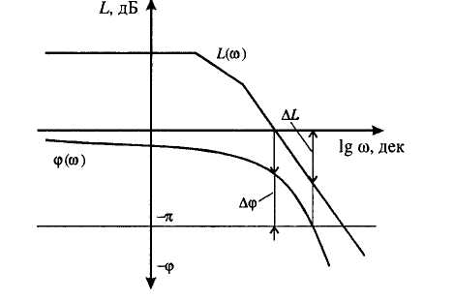
Рис. 6. Определение запасов устойчивости по
логарифмическим характеристикам

Последовательность выполнения работы.
Для выполнения лабораторной работы используется пакет прикладных программ (ППП) Control System Toolbox. ППП предназначен для работы с LTI-моделями (Linear Time Invariant Models) систем управления.
Порядок выполнения следующий:
- Изучить теоретические сведения.
- Запустить систему MATLAB.
- Записать передаточную функцию апериодического звена в соответствии с заданным вариантом.
- Определить частотные характеристики АФХ, ЛАЧХ, ЛФЧХ апериодического звена, используя команды NYQUIST и BODE.
- Записать передаточную функцию колебательного звена в соответствии с заданным вариантом.
- Определить частотные характеристики АФХ, ЛАЧХ, ЛФЧХ колебательного звена, используя команды NYQUIST и BODE.
- Определить частотные характеристики последовательно соединенных апериодического и колебательного звеньев.
- Используя критерий Найквиста составить прогноз на поведение системы в замкнутом состоянии. Если АФХ разомкнутой системы охватывает точку (-1; i0), то изменением параметров добиться устойчивости системы в замкнутом состоянии.
- Определить частоту среза ω_{с} и запас устойчивости по фазе.
- Для отрицательной единичной обратной связи определить поведение системы в замкнутом состоянии, используя команду FEEDBACK.
- Изменением параметров апериодического и колебательного звеньев, добиться, чтобы АФХ разомкнутой системы охватывала точку с координатами -1, i0, что соответствует неустойчивой системе в замкнутом состоянии.
- Определить частоту среза ω_{с} и фазовый сдвиг для неустойчивой системы.
Методический пример.
Дана передаточная функция апериодического звена: $W_{1}(s)=\frac{3}{2s+1}$.
Создадим LTI-объект с именем w1, для этого выполним:
>> w1=tf(3,[2,1])
Transfer function:
3
-------
2 s + 1
Передаточная функция колебательного звена: $W_{2}(s)=\frac{3}{\text{15}s^{2}+8s+1}$
Создадим LTI-объект с именем w2:
>> w2=tf(3,[15,8,1])
Transfer function:
3
----------------
15 s^2 + 8 s + 1
Определим временные и частотные характеристики для каждого звена по отдельности и при их последовательном соединении w1*w2.

>> nyquist(w1,w2):
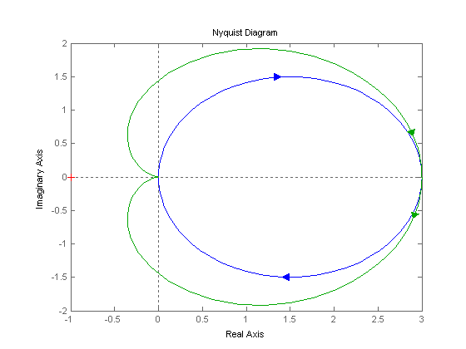
>> bode(w1, w2):
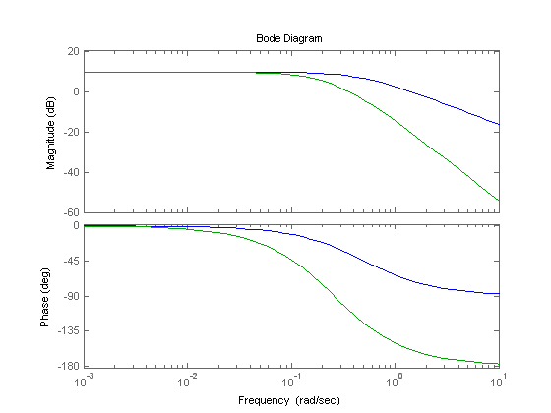
>> nyquist(w1*w2)
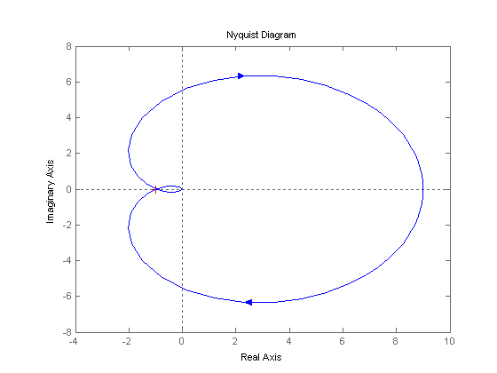
>> bode(w1*w2)
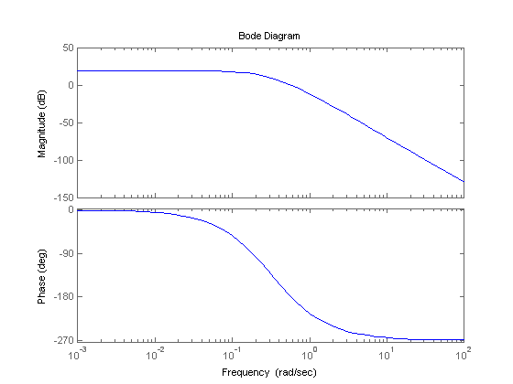
Частоту среза можно определить, используя команду MARGIN:
>> margin(w1*w2)
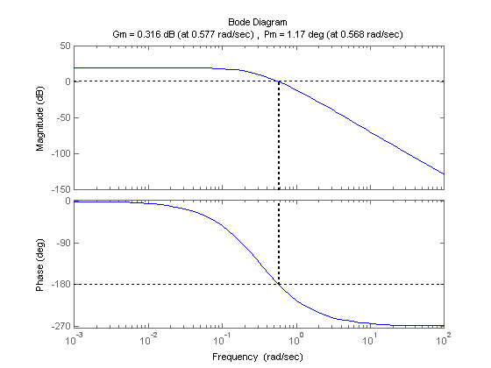
Частота среза составляет 0.57 рад/с.
Как видно из полученных графиков, замкнутая система находится на границе устойчивости, поскольку годограф АФХ устойчивой разомкнутой системы проходит через точку (-1, i0), и ЛАЧХ разомкнутой системы пересекает линию 0 дБ на частоте, при которой ЛФЧХ пересечет линию -180⁰. Запас устойчивости такой системы равен 0.
Подтвердим сделанные выводы, построив график переходного процесса замкнутой системы при ступенчатом входном воздействии.
Передаточная функция замкнутого контура с отрицательной единичной обратной связью:
>> w3=feedback(w1*w2,1).
График переходного процесса получим с помощью команды step:>> step(w3)
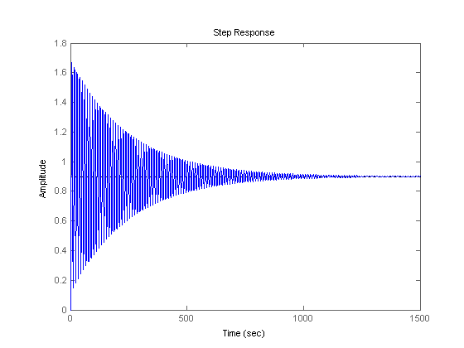
Варианты заданий.
Виды передаточных функций:
1. $W(p)=\frac{k}{\text{Tp}+1}$;
2. $W(p)=\frac{k_{1}}{T_{2}^{2}p^{2}+T_{1}p+1}$.
№ варианта | k | T | k1 | T22 | T1
1 | 1 | 2 | 2 | 9 | 2
2 | 1 | 7 | 1.5 | 6 | 1
3 | 1.7 | 9 | 1.3 | 7 | 2
4 | 2 | 4 | 1 | 14 | 3
5 | 1 | 12 | 1.5 | 12 | 2
6 | 2 | 3 | 0.8 | 10 | 2.5
7 | 2 | 8 | 4 | 21 | 4
8 | 2.2 | 6 | 1 | 19 | 3
9 | 3 | 4 | 2.5 | 11 | 4
10 | 1.5 | 8 | 1 | 10 | 3
11 | 1.3 | 6 | 3 | 13 | 1.5
12 | 2.5 | 1 | 2 | 16 | 2.7

Контрольные вопросы.
- Что называется устойчивостью системы?
- В чем особенность критерия устойчивости Найквиста?
- Какая система называется разомкнутой?
- Какая система называется замкнутой?
- С помощью какой команды определяется передаточная функция замкнутой системы?
- Как оценить устойчивость замкнутой системы по логарифмическим характеристикам разомкнутой?
- Что такое частота среза?
- Как определяется запас устойчивости по модулю?
- Как определяется запас устойчивости по фазе?
- С помощью какой команды находится частота среза?

ЛАБОРАТОРНАЯ РАБОТА №4. АНАЛИЗ И СИНТЕЗ САУ МЕТОДОМ КОРНЕВОГО ГОДОГРАФА

Цель работы
Проанализировать поведение замкнутой системы в зависимости от расположения ее корней на корневом годографе и выбрать оптимальный коэффициент усиления пропорционального регулятора.

Постановка задачи
Дана модель разомкнутой системы, записанная в виде отношения произведений типовых звеньев:
$W(p)=\frac{{\text{kp}}^{α_{1}}\prod_{j=1}^{β_{1}}{(T_{j}p+1)}\prod_{j=1}^{χ_{1}}{(T_{j}^{2}p^{2}+2T_{j}ςp+1)}}{p^{α_{2}}\prod_{i=1}^{β_{2}}{(T_{i}p+1)}\prod_{i=1}^{χ_{2}}{(T_{i}^{2}p^{2}+2T_{i}ςp+1)}}$.
Необходимо:
- Построить корневой годограф.
- Получить коэффициент усиления К^{кр}, при котором система находится на границе устойчивости.
- Вычислить частоту ω^{кр}, при которой в системе возникают незатухающие колебания.
- Нанести на ветви корневого годографа значения полюсов замкнутой системы, соответствующие 0.5К^{кр} и 0.25К^{кр}.
- Привести выражения для W_{з}(p) в виде произведения типовых звеньев.

Сведения из теории
В ряде случаев, имеющих практическое значение, модель линейной системы автоматического управления (САУ) задается в виде структурной схемы, состоящей из типовых звеньев, математическое описание которых задано в операторной форме. Связь между входом и выходом задается в виде передаточной функции W(p). В общем случае передаточная функция имеет вид: $W(p)=\frac{B(p)}{A(p)}$,
В(р) – полином числителя степени m, А(р) – полином знаменателя степени n. Для физически реализуемых САУ m<n. Коэффициенты указанных полиномов – действительные числа.
Применение корневого годографа (КГ) обусловлено зависимостью поведения линейной САУ от полюсов и нулей ее передаточной функции. Под полюсами подразумеваются корни полинома – знаменателя А(р), а под нулями – корни полинома – числителя В(р). Полином А(р) называется также характеристическим уравнением передаточной функции W(p).
Положение полюсов на комплексной плоскости определяет устойчивость САУ, а в совокупности с нулями – вид переходной характеристики h(t) и импульсной переходной функции g(t).
Метод корневого годографа позволяет находить полюса и нули замкнутой системы, располагая полюсами и нулями разомкнутой системы при изменении коэффициента усиления разомкнутой системы k. Метод корневого годографа является также методом проектирования пропорционального устойчивого регулятора.
Передаточную функцию разомкнутой системы представляем в виде
$W_{p}(p)=\text{KC}\prod_{j=1}^{m}{(p−p_{j}^{0})}/\prod_{i=1}^{n}{(p−p_{i}^{})}$. (1)
где $p_{j}^{0}$- нули передаточной функции, $p_{i}^{}$- полюса передаточной функции, n и m – порядки числителя и знаменателя, K – коэффициент усиления разомкнутой системы, С – коэффициент представления.
Передаточная функция разомкнутой системы, как правило, задается в виде отношения произведений передаточных функций типовых звеньев, при описании которых используются выражения трех видов:
Тр (2)
Тр + 1 (3)
Т²р² + 2Тςр + 1 (4)
Т – постоянная времени.
Если выражения (2), (3), (4) стоят в знаменателе передаточных функций звеньев, то звенья называются соответственно интегрирующим, апериодическим и колебательным. Для колебательного звена ς – безразмерный коэффициент затухания (0 < ς < 1). Если выражения (2), (3), (4) стоят в числителе передаточных функций, то звенья называются, соответственно, дифференцирующим, форсирующим I-го порядка и форсирующим II-го порядка.
Для перехода от стандартной формы записи к формуле (1) необходимо вычислить полюса и нули соответствующих типовых звеньев.
Для передаточной функции (2):
р* = 0.
Для выражения (3):
$р∗−1/T$.
Для выражения (4):
$р_{1,2}^{}=−\frac{ς}{Т}±\sqrt{{\left(\frac{ς}{Т}\right)}^{2}−\frac{1}{Т^{2}}}$, или $р_{1,2}^{}=−\frac{1}{Т}(ς±i\text{cos}ϕ)$,
где $ϕ=\text{arcsin}ς$.
Коэффициент представления С вычисляется по формуле
$C=\prod_{j=1}^{m}{T_{j}^{0}}/\prod_{i=1}^{n}{T_{i}^{}}$. (5)
Замечание. Для звеньев, использующих выражение 4, соответствующая постоянная времени входит в выражение (5) в квадрате.
При замыкании системы с передаточной функцией W_{p}(p) единичной обратной связью, передаточная функция замкнутой системы W_{з}(р) принимает вид:
$W_{з}(p)=\frac{W_{p}(p)}{1±W_{p}(p)}$ (6)
где знак «+» соответствует отрицательной обратной связи, а знак «-« - положительной обратной связи.
Структурная схема системы с обратной связью представлена на рисунке:
W_{р}(p)
y
x
Рис. 7. Структурная схема замкнутой системы.

Из (6) следует, что нули передаточной функции замкнутой системы соответствует нулям передаточной функции разомкнутой системы.
Задачу можно представить следующим эквивалентным образом. Есть объект управления, определяемый передаточной функцией:
$W_{p}(p)=C\prod_{j=1}^{m}{(p−p_{j}^{0})}/\prod_{i=1}^{n}{(p−p_{i}^{})}$.
Необходимо найти значение параметра пропорционального регулятора К.
К
Y(t)
Y₀(t)
Рис. 8. Структурная схема замкнутой САУ с пропорциональным регулятором.
С этой целью на комплексной плоскости строится корневой годограф, который представляет собой траекторию корней характеристического уравнения системы на комплексной плоскости при изменении какого-либо параметра. В данном случае этот параметр – коэффициент усиления пропорционального регулятора К. Конфигурация корневого годографа не зависит от коэффициента усиления К, но каждому значению К однозначно соответствуют точки на корневом годографе.
Как известно, качество переходных процессов зависит от расположения полюсов (корней) характеристического уравнения замкнутой системы. Чем дальше корень расположен от мнимой оси, тем меньше время переходного процесса. Колебательная составляющая определяется отношением мнимой части корня к действительной части, и чем больше это отношение, тем больше колебательная составляющая. Передвигаясь по годографу, можно определить значения полюсов (корней), коэффициента демпфирования и величину перерегулирования замкнутой системы в зависимости от коэффициента усиления.
Последовательность выполнения работы.
Для выполнения лабораторной работы используется пакет прикладных программ Control System Toolbox системы MatLab. Используемые команды описаны в предыдущих работах.
Выполнение работы состоит из следующих шагов:
- Изучить теоретические сведения.
- Запустить систему MATLAB.
- Создать tf – объект в соответствии с заданием.
- Построить корневой годограф с помощью команды rlocus.
- Выбрать на корневом годографе несколько точек, соответствующих неустойчивой системе, устойчивой системе и системе, находящейся на границе устойчивости, определить соответствующие значения коэффициента К.
- Для различных коэффициентов усиления построить логарифмические частотные характеристики и определить запас по фазе и амплитуде, используя команду margin.
- Определить переходную характеристику замкнутой системы для различных коэффициентов усиления.
- Связать запасы устойчивости с качеством переходного процесса и сделать выводы.
- Оформить отчет и защитить лабораторную работу.
Методический пример.
По передаточной функции одноконтурной системы построить корневой годограф и выбрать коэффициент усиления замкнутой системы.
- Создадим LTI-объект с именем h:
>> h=tf([0.2,0.3,1],[1,0.2,1,0])
Transfer function:
0.2 s^2 + 0.3 s + 1
-------------------
s^3 + 0.2 s^2 + s
- С помощью команды rlocus(h) получим изображение корневого годографа замкнутой системы для различных значений коэффициента усиления регулятора К:
>> rlocus(h)
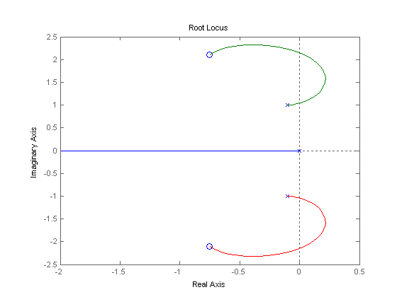
3. Щелкнем на кривой корневого годографа левой кнопкой мыши и выберем несколько точек. Каждая точка характеризуется коэффициентом усиления (Gain), значением полюсов замкнутой системы (pole), коэффициентом демпфирования замкнутой системы (Damping), величиной перерегулирования в %(overshot), частотой среза системы (Frequency).
4. Выберем коэффициенты К: 110, 14, 3, 0.09, для которых определим запасы по фазе и амплитуде и построим переходные характеристики.
>> K1=110; h1=K1*h;
>> K2=14; h2=K2*h; и.т.д.
5. Логарифмические характеристики строим с помощью команды bode:
>> bode(h1,h2,h3,h4)
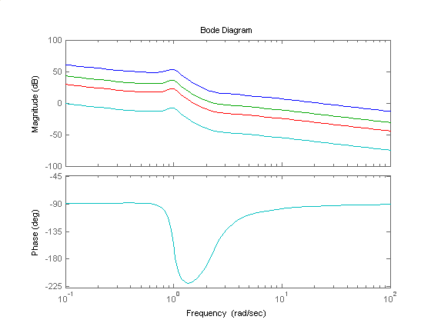
- Для определения запасов устойчивости по амплитуде и по фазе используем команду margin, например:
>> margin(h1).
- Передаточные функции замкнутых систем определяются с помощью команды feedback:
>> h11=feedback(h1,1);
>> h22=feedback(h2,1); и.т.д.
- Переходные характеристики полученных систем получены с помощью команды step.
>> step(h11,h22,h33,h44)
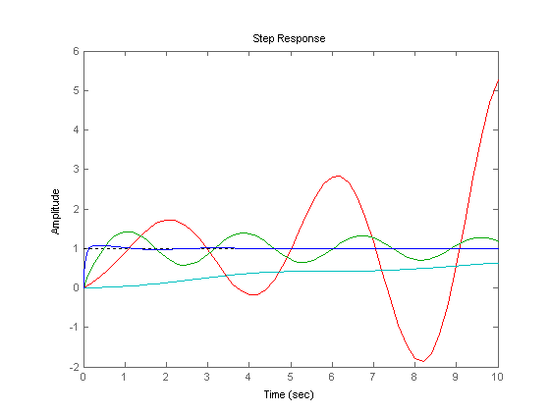
Варианты заданий.
Виды передаточных функций:
1. $W(p)=\frac{b_{2}p^{2}+b_{1}p+b_{0}}{a_{3}p^{3}+a_{2}p^{2}+a_{1}p+a_{0}}$;
2. $W(p)=\frac{b_{2}p^{2}+b_{1}p+b_{0}}{a_{4}p^{4}+a_{3}p^{3}+a_{1}p+a_{0}}$;
3. $W(p)=\frac{b_{2}p^{2}+b_{0}}{a_{4}p^{4}+a_{3}p^{3}+a_{2}p^{2}+a_{1}p+a_{0}}$
Вид передаточной функции | Коэффициенты полиномов
 | b₀ | b₁ | b₂ | a₀ | a₁ | a₂ | а₃
1 | 2 | 1 | 3 | 1 | 1 | 1 | 2
1 | 6 | 8 | 7 | 21 | 3 | 6 | 2
1 | 4 | 6 | 2 | 5 | 5 | 0 | 1
1 | 4 | 6 | 2 | 10 | 0 | 5 | 5
1 | 8 | 1 | 3 | 6 | 4 | 4 | 6
 | b₀ | b₁ | b₂ | a₀ | a₁ | a₃ | a₄
2 | 0 | 2 | 8 | 3 | 7 | 7 | 1
2 | 5 | 0 | 3 | 8 | 2 | 1 | 6
2 | 7 | 1 | 2 | 0 | 5 | 2 | 9
2 | 6 | 4 | 4 | 1 | 0 | 6 | 3
2 | 12 | 1 | 3 | 5 | 3 | 10 | 9
3 | 0 | -5 | 4 | 3 | 7 | 9 | 1
3 | 7 | 6 | 1 | 5 | 8 | 12 | 2
3 | 2 | 8 | 2 | 1 | 4 | 3 | 3
3 | 7 | 7 | 6 | 12 | 1 | 4 | 12
3 | 3 | 7 | 4 | 4 | 5 | 4 | 4

Контрольные вопросы
- Что называется корневым годографом?
- Какой параметр замкнутой системы выбирают в качестве варьируемого?
- Где начинаются и где заканчиваются траектории корней корневого годографа?
- Чему равно число отдельных ветвей годографа?
- Как влияет расположение корней на качество переходного процесса?
- Какой переходный процесс соответствует двум комплексно - сопряженным корням, расположенным в правой полуплоскости?
- С помощью какой команды строится корневой годограф?

ЛАБОРАТОРНАЯ РАБОТА №5. ОПРЕДЕЛЕНИЕ НАСТРОЕК РЕГУЛЯТОРА МЕТОДОМ НЕЗАТУХАЮЩИХ КОЛЕБАНИЙ

Цель работы
Целью работы является освоение методов расчета оптимальных или приемлемых («хороших») настроек регулятора заданной структуры.

Постановка задачи
Для определения настроек регулятора заданной структуры разработано большое число расчетных методов, часть из которых являются точными, но трудоемкими, другие обеспечивают нахождение приближенных настроек, но удобны и просты в применении (не требуют сложных и объемных расчетов). Один из приближенных методов – метод незатухающих колебаний.
Необходимо:
1. Определить передаточную функцию объекта.
2. Найти критическую частоту ω_{кр} и критическую настройку С_{1кр} П – регулятора, при которой в замкнутой системе возникают незатухающие колебания.
3. Определить по С_{1кр} настройки регуляторов.
4. Сравнить полученные настройки со значениями, полученными по приближенным формулам.

Сведения из теории
Одноконтурная САР, структурная схема которой показана на рис. 9, после размыкания контура обратной связи может быть представлена в виде, изображенном на рис. 10.
W_{об}(p)
W_{р}(p)

x
y
y₀
Рис. 9. Структурная схема замкнутой САР.

W_{р}(p)
W_{об}(p)

y
y₀
Рис. 10. Структурная схема разомкнутой САР.
Согласно критерию устойчивости Найквиста, если амплитудно-фазовая характеристика устойчивой разомкнутой САР не охватывает точку с координатами (-1,i0), то замкнутая САР будет устойчива. Если амплитудно-фазовая характеристика устойчивой разомкнутой САР охватывает точку с координатами (-1,i0), то замкнутая САР будет неустойчива. Если амплитудно-фазовая характеристика устойчивой разомкнутой САР проходит при некоторой частоте ω через точку (-1,i0), то замкнутая САР будет находиться на границе устойчивости и пара корней ее характеристического уравнения окажется на мнимой оси (остальные корни – слева от мнимой оси).
Т.е. существует такое значение коэффициента передачи П – регулятора С_{1кр}, при котором годограф АФХ разомкнутой системы будет проходить через точку (-1,i0), как показано на рис. 11. пунктирной линией. Сплошной линией показан годограф АФХ разомкнутой системы, соответствующий устойчивой замкнутой САР.
С<С_{1кр}
С=С_{1кр}
-1
U
iV
Рис. 11. Годограф АФХ разомкнутой системы.
- Определение критической частоты и критической настройки.
Для того, чтобы определить эту критическую настройку С_{1кр}, запишем условие прохождения годографа АФХ через точку (-1,i0):
W_{раз}(iω) = -1, (7)
что соответствует двум уравнениям:
А_{раз}(ω) = 1 и φ_{раз}(ω) = -π. (2)
Учитывая, что W_{раз}(iω) = W_{об}(iω)*W_{р}(iω), получаем
А_{об}(ω)*А_{р}(ω) = 1, (8)
φ_{об}(ω) + φ_{р}(ω) = -π. (9)
Передаточная функция П – регулятора:
W_{р}(p) = C₁, где С₁ – настроечный параметр регулятора, коэффициент передачи.
Частотные характеристики: W_{р}(iω) = C₁; А_{р}(ω) = С₁; φ_{р}(ω) = 0.
Подставив эти значения в формулы (8) и (9) получим систему уравнений:
$\begin{aligned}\left\{А_{\text{об}}(ω)С_{1\text{кр}}=1 | \right.\end{aligned}$ (10)
С₁ в данном случае и будет критическая настройка С_{1кр}.
Из второго уравнения находим значение ω_{кр}, затем из первого – значение С_{1кр} по формуле: С_{1кр} = 1/А_{об}(ω_{кр}).
- Определение настроек регуляторов
Расчет настроек регуляторов по ω_{кр} и С_{1кр} осуществляется по следующим формулам:
П – регулятор: С₁* = 0.5С_{1кр}
ПИ – регулятор: С₁* = 0.45С_{1кр}; С₀* = 0.08С_{1кр} ω_{кр}
ПИД – регулятор С₁* = 0.6С_{1кр}; С₀* = 0.2С_{1кр}ω_{кр;} С₂* = 0.468С_{1кр}/ω_{кр}
- Определение настроек регулятора по приближенным формулам
В практике автоматизации объектов управления достаточно часто находятся настройки П-, ПИ-, ПИД- регуляторов по приближенным формулам, зависящим от некоторых характерных параметров динамики объекта: времени запаздывания τ, постоянной времени Т, коэффициента усиления k. Такие настройки вычисляются по формулам:
П – регулятор: С₁ = 0.9Т(kτ)⁻¹
ПИ – регулятор: С₁ = Т(kτ)⁻¹; С₀ = (kτ)⁻¹
ПИД – регулятор С₁ = 1.4Т(kτ)⁻¹; С₀ = С₁(1.3τ)⁻¹; С₂* = 0.5С₁τ
Найденные настройки обеспечивают устойчивый переходный процесс и незначительно отличаются от настроек, полученных с помощью критического параметра С_{1кр}.
Последовательность выполнения работы.
- По графику кривой разгона определить параметры передаточной функции объекта.
- С помощью критерия Найквиста определить критическую настройку регулятора, при которой замкнутая система будет находиться на границе устойчивости.
- Рассчитать оптимальные настроечные параметры П-, ПИ-, ПИД - регуляторов.
- Найти значения настроечных параметров по приближенным формулам.
- Запустить систему Matlab.
- Получить передаточную функцию замкнутой системы, состоящую из объекта и П – регулятора с настроечным параметром, равным С_{1кр}.
- Получить передаточную функцию замкнутой системы, состоящую из объекта и П – регулятора с настроечным параметром, равным С₁*.
- С помощью команды step построить графики переходных процессов для обоих случаев.
Методический пример.
1. Дана кривая разгона объекта, соответствующая апериодическому звену первого порядка с запаздыванием:
у
t
τ
Т
К
у₀
у₁
Касательная в точке перегиба
Точка перегиба
Передаточная функция объекта имеет вид:
$W(p)=\frac{{\text{Ke}}^{−pτ}}{\text{Tp}+1}$.
Параметры передаточной функции определяются так, как показано на рисунке.
2. Определяем частотные характеристики объекта:
$$W(iω)=\frac{{\text{ke}}^{−τiω}}{\text{Ti}ω+1}⇒A(ω)=\frac{k}{\sqrt{T^{2}ω^{2}+1}}, ϕ(ω)=−\text{τω}−\text{arctgT}ω$$
Полученные частотные характеристики объекта подставляем в систему уравнений:
$\begin{aligned}\left\{А_{\text{об}}(ω)С_{1\text{кр}}=1 | \right.\end{aligned}$.
Из второго уравнения вычисляется значение критической частоты, которое затем подставляется в первое для нахождения критической настройки С_{1кр}.
3. По формулам вычисляем оптимальные настроечные параметры для основных типов промышленных регуляторов.
- Эти же настроечные параметры определяем по приближенным формулам.
5. Создадим LTI-объект с именем w. Передаточная функция объекта имеет вид: $W(p)=\frac{{\text{Ke}}^{−pτ}}{\text{Tp}+1}$. Сначала мы приведем ее к такому виду, чтобы числитель и знаменатель имели вид алгебраических полиномов. Для этого воспользуемся аппроксимацией $e^{−pτ}$ с помощью функции pade: [num,den]=pade(τ,n).
Например, предположим, что τ = 1с и мы хотим получить аппроксимацию, соответствующую n = 2. применение функции pade дает результат:
[num,den]=pade(1,2)
num =
1 -6 12
den =
1 6 12
>> z=tf([num],[den])
Transfer function:
s^2 - 6 s + 12
--------------
s^2 + 6 s + 12,
что соответствует
$e^{−p}≈\frac{p^{2}−6p+\text{12}}{p^{2}+6p+\text{12}}$ .
Теперь определим передаточную функцию объекта без запаздывания:
>> w0=tf([k],[T,1]), где вместо k и T подставляем свои значения.
Результирующая передаточная функция определится как:
>> w=w0*z,
что соответствует
$W(p)=\frac{K(p^{2}−6p+\text{12})}{(\text{Tp}+1)(p^{2}+6p+\text{12})}$.
6. Передаточную функцию разомкнутой системы w1 найдем, перемножив передаточные функции объекта и регулятора.
7. Передаточную функцию замкнутой системы w2 определим с помощью команды feedback.
Графики переходных процессов, соответствующие устойчивой системе с оптимальным коэффициентом настройки и системе, находящейся на границе устойчивости, получим с помощью команды step:
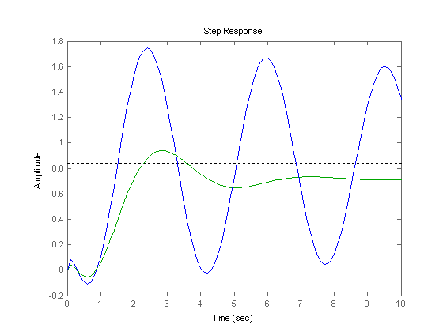
Контрольные вопросы
- В чем заключается отличие «хороших» («приемлемых») настроек от оптимальных?
- Сформулируйте критерий устойчивости Найквиста для устойчивых разомкнутых систем.
- Укажите последовательность расчета настроек методом незатухающих колебаний.
- Можно ли определить экспериментально настройки АСР методом незатухающих колебаний (не имея передаточной функции ТОУ)?
- Как передаточная функция объекта с запаздыванием приводится к отношению двух полиномов в системе matlab.

СПИСОК ЛИТЕРАТУРЫ
- Певзнер, Л.Д. Теория систем управления:учебное пособие/Л.Д.Певзнер.-2-е изд., испр. и доп.-СПб.:"Лань",2013.-424 с.:ил.-(Учебники для вузов. Специальная литература). УМО 10 экз.
- Тумаева Е.В., Ганиев Р.Н., Гаврилов Е.Н. Элементы систем автоматики, учебное пособие, НХТИ, 83 стр., 2015 г., 8 экз.
- Анализ и синтез линейных систем автоматического управления:метод.указания к лаб.работам/КГТУ; сост.Н.В.Лежнева,В.В.Гетман.-Казань:КГТУ,2008.-64 с. 79 экз.
- Бржозовский, Б.М. Управление системами и процессами:учеб.для вузов/Б.М.Бржозовский, В.В.Мартынов,А.Г.Схиртладзе.-Старый Оскол:ТНТ,2010.-296 с.:ил. Допущено УМО 2 экз.
- Малафеев, С.И. Основы автоматики и системы автоматического управления:учеб.для вузов/ С.И.Малафеев, А.А.Малафеева.-М.:Академия,2010.-384 с.:ил. Рекомендовано УМО 2 экз.
- Ким, Д.П. Теория автоматического управления.Т.1.Линейные систе-мы:учеб.пособие/Д.П.Ким.-2-е изд.,испр.и доп.-М.:Физматлит,2007.-312с. Допущено МО 3 экз.
- Ким, Д.П. Теория автоматического управления.Т.2.Многомерные,нелинейные,оптимальные и адаптивные системы:учеб.пособие/Д.П.Ким.-2-е изд.,испр.и доп.-М.:Физматлит,2007.-440с. Допущено МО 3 экз.
- Шишмарев, В.Ю. Основы автоматического управления:учеб.пособие/В.Ю.Шишмарев.-М.:Академия,2008.-352 с. Рекомендовано УМО 2 экз.
Учебное издание

Елизаров Виталий Викторович
доктор технических наук, доцент
Гетман Валерия Владимировна
кандидат технических наук, доцент
Лежнева Наталья Викторовна
кандидат технических наук, доцент
Мерзляков Сергей Александрович
кандидат технических наук

АНАЛИЗ И СИНТЕЗ ЛИНЕЙНЫХ СИСТЕМ
АВТОМАТИЧЕСКОГО УПРАВЛЕНИЯ
УЧЕБНОЕ ПОСОБИЕ

Печатается в авторской редакции.

Подписано в печать 11.12.17.
Бумага писчая. Гарнитура Таймс.
Усл. печ. л. 3,2. Тираж 100 экз.
Заказ № 33.

НХТИ ФГБОУ ВО «КНИТУ»,
г. Нижнекамск, 423570, ул. 30 лет Победы, д. 5а.

